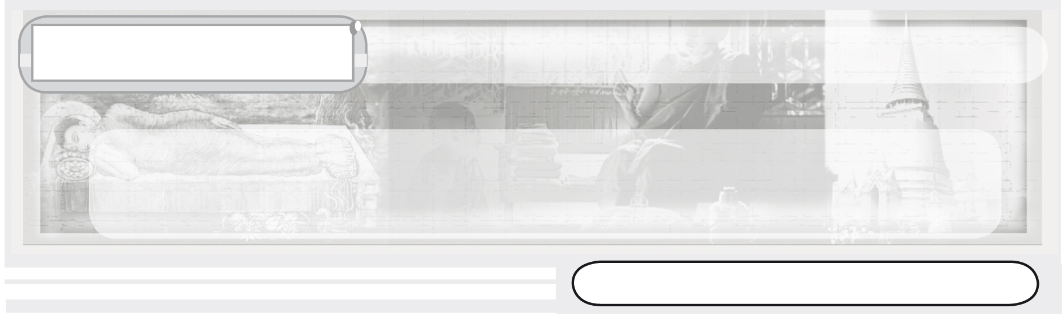
หน่วยการเรียนรู้ที่ 6

แผนการจัดการเรียนรู้ที่ 21 การจัดโต๊ะหมู่บูชา

ศาสนพิธี

ชั้นประถมศึกษาปีที่ 3 เวลา 1 ชั่วโมง

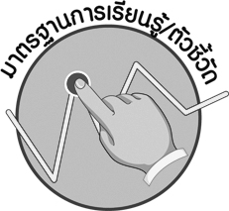
มาตรฐานการเรียนรู้/ตัวชี้วัด

มาตรฐานการเรียนรู้
ส 1.2 เข้าใจ ตระหนักและปฏิบัติตนเป็นศาสนิกชนที่ดี และธำรงรักษาพระพุทธศาสนาหรือศาสนาที่ตนนับถือ
ตัวชี้วัด
ส 1.2 ป.3/2 เห็นคุณค่า และปฏิบัติตนในศาสนพิธี พิธีกรรม และวันสำคัญทางศาสนาตามที่กำหนดได้ถูกต้อง
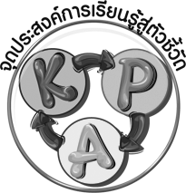
จุดประสงค์การเรียนรู้สู่ตัวชี้วัด

1. อธิบายวิธีการจัดโต๊ะหมู่บูชา (K)
2. แสดงวิธีการจัดโต๊ะหมู่บูชา (P)
3. เห็นคุณค่าในการจัดโต๊ะหมู่บูชาตามวัฒนธรรมไทย (A)

สาระสำคัญ

การจัดโต๊ะหมู่บูชา เป็นวัฒนธรรมประจำชาติไทย เพื่อใช้เป็นที่ประดิษฐานพระพุทธรูปในการประกอบศาสนพิธีต่าง ๆ ทางพระพุทธศาสนา


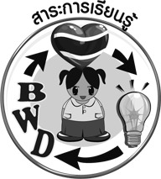
สาระการเรียนรู้

การจัดโต๊ะหมู่บูชา


คุณลักษณะอันพึงประสงค์
มีวินัย
ตัวชี้วัดที่ 3.1 ปฏิบัติตามข้อตกลง กฎเกณฑ์ ระเบียบ ข้อบังคับของครอบครัว โรงเรียนและสังคม

สมรรถนะสำคัญของผู้เรียน
ความสามารถในการใช้ทักษะชีวิต
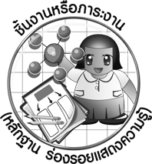
ชิ้นงานหรือภาระงาน (หลักฐาน ร่องรอยแสดงความรู้)
•
ชิ้นงานที่ 14 เรื่อง การจัดโต๊ะหมู่บูชา
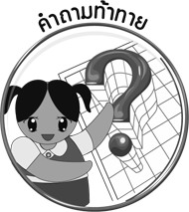
คำถามท้าทาย
•
ถ้าที่บ้านไม่มีโต๊ะหมู่บูชา นักเรียนจะจัดที่ประดิษฐานพระพุทธรูปอย่างไร



การจัดกิจกรรมการเรียนรู้

1. ให้นักเรียนดูภาพโต๊ะหมู่บูชา จากนั้นให้นักเรียนร่วมกันสนทนา โดยครูใช้คำถาม ดังนี้
•
ภาพนี้คือภาพอะไร (ภาพโต๊ะหมู่บูชา)
•
บ้านของนักเรียนมีโต๊ะหมู่บูชาหรือไม่ (ตัวอย่างคำตอบ มี)
2. ครูอธิบายให้นักเรียนฟังว่า การจัดโต๊ะหมู่บูชาเป็นวัฒนธรรมประจำชาติไทย เพื่อใช้เป็นที่ประดิษฐานพระพุทธรูปในการประกอบศาสนพิธีต่าง ๆ
3. ครูนำนักเรียนไปดูโต๊ะหมู่บูชาภายในโรงเรียน จากนั้นให้นักเรียนร่วมกันสนทนา โดยครูใช้คำถาม ดังนี้
•
โต๊ะหมู่บูชาประกอบด้วยอะไรบ้าง (ตัวอย่างคำตอบ โต๊ะ พานพุ่มดอกไม้ เชิงเทียน กระถางธูป แจกัน)
4. ครูให้นักเรียนดูภาพโต๊ะหมู่บูชา หมู่ 5 หมู่ 7 และหมู่ 9 จากนั้นร่วมกันอ่านเครื่องประกอบโต๊ะหมู่บูชา โดยครูอธิบายเพิ่มเติมว่าการจัดโต๊ะหมู่บูชาสามารถจัดได้หลายรูปแบบ แต่หลักสำคัญคือ จะต้องมีกระถางธูป ด้านข้างของกระถางธูปมีเชิงเทียน 1 คู่ และแจกันดอกไม้ 1 คู่
5. ครูแบ่งกลุ่มนักเรียนออกเป็น 4 กลุ่ม ให้แต่ละกลุ่มฝึกการจัดโต๊ะหมู่บูชาจากแผนภาพ โดยครูแจกแผนภาพการจัดโต๊ะหมู่บูชา กลุ่มละ 1 แผ่น ช่วยกันจัดโดยการเขียนหมายเลขลงในแผนผังตามที่กำหนดให้
ตัวอย่างแผนภาพ
นำตัวเลขหน้าอุปกรณ์สำหรับจัดโต๊ะหมู่บูชา มาใส่ในรูปเรขาคณิต เพื่อจัดโต๊ะหมู่บูชา หมู่ 5
1. เชิงเทียน 2. แจกัน 3. พระพุทธรูป 4. กระถางธูป 5. พานพุ่มดอกไม้
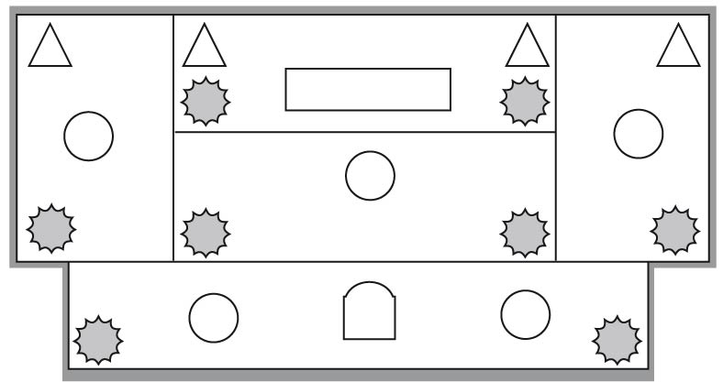

โต๊ะหมู่บูชา หมู่ 5
เมื่อนักเรียนจัดโต๊ะหมู่บูชาจากแผนภาพเสร็จ ครูตรวจสอบความถูกต้อง พร้อมอธิบายเพิ่มเติม จากนั้นครูนำนักเรียนฝึกปฏิบัติจริง โดยให้นักเรียนแต่ละกลุ่มร่วมกันจัดโต๊ะหมู่บูชาตามหลักศาสนพิธี
6. ให้ครูอธิบายเพิ่มเติม นอกจากการจัดโต๊ะหมู่บูชาเพื่อบูชาพระรัตนตรัยแล้ว ยังมีการจัดโต๊ะหมู่บูชาเพื่อประกอบพิธีที่เกี่ยวเนื่องกับพระมหากษัตริย์และพระราชวงศ์อีก เช่น งานเฉลิม- พระชนมพรรษาของพระบาทสมเด็จพระเจ้าอยู่หัวและสมเด็จพระนางเจ้าพระบรมราชินีนาถ
และการรับพระราชทานสิ่งของหรือตำแหน่งที่สำคัญทางการเมือง
7. ครูอธิบายเพิ่มเติมเกี่ยวกับรอบรู้อาเซียน ดังนี้
การตักบาตรข้าวเหนียวหลวงพระบาง
การตักบาตรข้าวเหนียวเป็นประเพณีปฏิบัติสืบทอดกันมาอย่างยาวนานของ
ชาวหลวงพระบาง โดยทุก ๆ เช้า ชาวหลวงพระบางจะมานั่งรอพระสงฆ์สามเณรออกบิณฑบาตรับข้าวเหนียวจากพุทธศาสนิกชน ตั้งแต่เวลาประมาณ 5 นาฬิกา จนถึงก่อน 7 นาฬิกา เพราะเป็นช่วงเวลาของการฉันอาหารมื้อเช้าของพระภิกษุ
พิธีกรรมหรือขั้นตอนปฏิบัติในการตักบาตรข้าวเหนียว คือ
1. ยกกระติบข้าวเหนียวที่เตรียมมาตักบาตรขึ้นเหนือศีรษะแล้วอธิฐานก่อนพระสงฆ์จะเดินทางมาถึง
2. นั่งลงกับพื้นเวลาตักบาตรเพื่อเป็นการแสดงความเคารพ
3. พระสงฆ์เดินมาหยุดอยู่ตรงหน้าให้หยิบข้าวเหนียวแบบพอดีไม่เล็กหรือใหญ่จนเกินไปใส่ลงในบาตรพระ เมื่อเสร็จแล้วพระสงฆ์จะให้พร
4. ขณะรับศีลรับพรควรนั่งกับพื้น พนมมือ รับศีลรับพรจากพระ
5. การตักบาตรข้าวเหนียวให้ใส่เฉพาะข้าวเหนียว ส่วนกับข้าวหรือขนมไม่ต้องใส่รวม เพราะบรรดาญาติโยมจะนำอาหารคาวหวานตามไปถวายที่วัด
ในทุก ๆ ขั้นตอนของการตักบาตรข้าวเหนียวต้องถอดรองเท้าเพื่อแสดงความเคารพต่อพระสงฆ์ และผู้ที่นำของมาตักบาตร
ประเพณีข้างต้นเป็นประเพณีหรือพิธีกรรมทางพระพุทธศาสนาที่ชาวหลวงพระบางปฏิบัติสืบทอดกันมาอย่างยาวนาน ดังนั้น ผู้ที่มีโอกาสได้เข้าร่วมพิธีกรรมดังกล่าวควรปฏิบัติตนให้ถูกต้องตามหลักปฏิบัติและเป็นการช่วยอนุรักษ์ประเพณีและพิธีกรรมของชาวหลวงพระบางให้อยู่คู่กับพระพุทธศาสนาสืบต่อไป
8. ให้นักเรียนและครูร่วมกันสรุปความรู้ ดังนี้
• การจัดโต๊ะหมู่บูชา เพื่อใช้เป็นที่ประดิษฐานพระพุทธรูป เป็นการบูชาพระรัตนตรัยใน
การประกอบศาสนพิธีทางพระพุทธศาสนา
9. ให้นักเรียนร่วมกันแสดงความคิดเห็น โดยครูใช้คำถามท้าทาย ดังนี้
ถ้าที่บ้านไม่มีโต๊ะหมู่บูชา นักเรียนจะจัดที่ประดิษฐานพระพุทธรูปอย่างไร
•
10. ให้นักเรียนทำชิ้นงานที่ 14 เรื่อง การจัดโต๊ะหมู่บูชา


การจัดบรรยากาศเชิงบวก

ให้นักเรียนร่วมการฝึกปฏิบัติโดยการจัดโต๊ะหมู่บูชาร่วมกัน


สื่อการเรียนรู้

1. ภาพโต๊ะหมู่บูชา 5 7 9
2. โต๊ะหมู่บูชาของโรงเรียน
3. ชิ้นงานที่ 14 เรื่อง การจัดโต๊ะหมู่บูชา


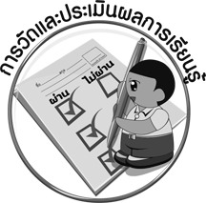
การวัดและประเมินผลการเรียนรู้

1. วิธีการวัดและประเมินผล
1.1 สังเกตพฤติกรรมของนักเรียนในการเข้าร่วมกิจกรรม
1.2 สังเกตพฤติกรรมของนักเรียนในการเข้าร่วมกิจกรรมกลุ่ม
1.3 ตรวจชิ้นงานที่ 14
2. เครื่องมือ
2.1 แบบสังเกตพฤติกรรมการเข้าร่วมกิจกรรม
2.2 แบบสังเกตพฤติกรรมการเข้าร่วมกิจกรรมกลุ่ม
3. เกณฑ์การประเมิน
3.1 การประเมินพฤติกรรมการเข้าร่วมกิจกรรม
ผ่านตั้งแต่ 2 รายการ ถือว่า ผ่าน
ผ่าน 1 รายการ ถือว่า ไม่ผ่าน
3.2 การประเมินพฤติกรรมการเข้าร่วมกิจกรรมกลุ่ม
คะแนน 9-10 ระดับ ดีมาก
คะแนน 7-8 ระดับ ดี
คะแนน 5-6 ระดับ พอใช้
คะแนน 0-4 ระดับ ควรปรับปรุง


ความรู้เพิ่มเติมสำหรับครู


เรื่องควรรู้บนโต๊ะหมู่บูชา
• พระพุทธรูป เป็นสัญลักษณ์แทนพระพุทธเจ้าที่เสด็จดับขันธปรินิพพานไปแล้ว
• ธูป 3 ดอก เป็นสัญลักษณ์แทนคุณอันประเสริฐของพระพุทธเจ้า 3 ประการ คือ
1. พระปัญญาคุณ
2. พระวิสุทธิคุณ
3. พระมหากรุณาธิคุณ
กลิ่นของธูปที่เราจุดหอมแผ่ฟุ้งขจรไปทั่วทุกทิศ เหมือนพระคุณอันประเสริฐของพระพุทธเจ้า ที่ทรงประทานแก่ชาวโลกอย่างหาประมาณมิได้
• เทียน 2 เล่ม เป็นสัญลักษณ์แทนพระธรรมและพระวินัยหรือโลกิยธรรมและ
โลกกุตตรธรรม เปรียบเสมือนแสงสว่างนำทางให้ผู้ปฏิบัติตามพบความสุขในชีวิต
• ดอกไม้ในแจกัน เป็นสัญลักษณ์แทนพระสงฆ์ ซึ่งปฏิบัติตนอยู่ในกรอบธรรมวินัย
ของพระพุทธเจ้า มีความเป็นระเบียบเรียบร้อยน่านับถือ เหมือนดอกไม้หลากหลายสีและชนิดนำมาตัดแต่ง และจัดรวมไว้ในแจกันดูแล้วสวยงาม

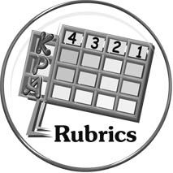
การประเมินผลตามสภาพจริง (Rubrics)

การประเมินชิ้นงานที่ 14 ให้ผู้สอนพิจารณาจากเกณฑ์การประเมินผลตามสภาพจริง (Rubrics)
เรื่อง การจัดโต๊ะหมู่บูชา

เกณฑ์การประเมิน | ระดับคะแนน
เกณฑ์การประเมิน | 4 | 3 | 2 | 1
ปฏิบัติ  การจัดโต๊ะหมู่บูชา  ตามหลักศาสนพิธี | ปฏิบัติ  การจัดโต๊ะหมู่บูชาตามหลักศาสนพิธีร่วมกับผู้อื่น  มีส่วนร่วมและสามารถแก้ปัญหาระหว่างการปฏิบัติได้ และเขียนสรุป ผลการปฏิบัติได้เชื่อมโยงสัมพันธ์กันทั้งกับตนเองและผู้อื่น | ปฏิบัติ  การจัดโต๊ะหมู่บูชาตามหลักศาสนพิธีได้ถูกต้อง  และเขียนสรุปผลการปฏิบัติ โดยมีการจำแนกข้อมูล  ให้เห็นถึงความสัมพันธ์กับตนเอง  อย่างเป็นเหตุเป็นผล | ปฏิบัติ  การจัดโต๊ะหมู่บูชาตามหลักศาสนพิธีได้ถูกต้อง  โดยมีครูและผู้อื่นแนะนำบ้าง และมีการเขียนสรุปผลการปฏิบัติได้สอดคล้องกัน  มีการเขียนอธิบายยกตัวอย่างเพิ่มเติมให้เข้าใจง่าย | ปฏิบัติ  การจัดโต๊ะหมู่บูชาตามหลักศาสนพิธีได้ตามแบบอย่างหรือทำตามที่ครูแนะนำเท่านั้น และมีการเขียนสรุปผลการปฏิบัติตามข้อมูลที่อ่าน ไม่มีการเขียนอธิบายเพิ่มเติม



ข้อเสนอแนะของผู้บริหารสถานศึกษา

______________________________________________________________________________
______________________________________________________________________________
______________________________________________________________________________
______________________________________________________________________________
______________________________________________________________________________
______________________________________________________________________________
______________________________________________________________________________
______________________________________________________________________________
______________________________________________________________________________
______________________________________________________________________________
______________________________________________________________________________
______________________________________________________________________________
______________________________________________________________________________
______________________________________________________________________________
______________________________________________________________________________
______________________________________________________________________________
______________________________________________________________________________
______________________________________________________________________________
______________________________________________________________________________
______________________________________________________________________________
______________________________________________________________________________
______________________________________________________________________________
______________________________________________________________________________
______________________________________________________________________________

ลงชื่อ_________________________ (ผู้บริหารสถานศึกษา)
(_________________________)
________/________/________


บันทึกหลังการสอน

ผลการจัดการเรียนการสอน

______________________________________________________________________________
______________________________________________________________________________
______________________________________________________________________________
______________________________________________________________________________
______________________________________________________________________________
______________________________________________________________________________

ปัญหา / อุปสรรค

______________________________________________________________________________
______________________________________________________________________________
______________________________________________________________________________
______________________________________________________________________________
______________________________________________________________________________
______________________________________________________________________________

แนวทางแก้ไข

______________________________________________________________________________
______________________________________________________________________________
______________________________________________________________________________
______________________________________________________________________________
______________________________________________________________________________
______________________________________________________________________________

ลงชื่อ_____________________________ (ผู้บันทึก)
(____________________________)
_________/__________/________

